Úvod do databáz
Štátnicové otázky:
- Účel databáz, charakteristika DB aplikácií, trojstupňová ANSI/SPARC architektúra, koncepčné dátové modely, navrhovanie databáz
  - Entitno-relačný a relačný dátový model.
  - Entitno-relačné diagramy, UML diagramy.
  - Motivácia normalizácie.
- Teória navrhovania databáz
  - Funkčné závislosti, Armstrongove axiómy.
  - Uzáver množiny atribútov, uzáver množiny funkčných závislostí.
  - Pokrytie a minimálne pokrytie množiny funkčných závislostí.
  - Nadkľúče a kľúče.
  - Relačné schémy, dekompozícia relačných schém, bezstratovosť dekompozície.
  - Normálne formy: 3NF, BCNF.
  - Naivná dekompozícia do 3NF a BCNF.
  - Dekompozícia do 3NF zachovávajúca funkčné závislosti.
- Dotazovacie jazyky
  - Relácie a predikáty, dotazy, relačný kalkul, Datalog, SQL, relačná algebra.
  - Vyjadrovacia sila a vzájomné simulácie dotazovacích jazykov.
- Agregácia a rekurzia v dotazovacích jazykoch
  - Grupovanie a agregácia v relačnej algebre, SQL, relačnom kalkule a Datalogu.
  - Rekurzia v relačnej algebre, SQL, relačnom kalkule a Datalogu.
- Transakcie
  - Definícia transakcie, elementárne transakčné operácie, požiadavky na transakčný systém.
  - Komponenty transakčného databázového systému.
  - Rozvrhy, triedy rozvrhov.
  - Konflikt-sériovateľnosť, testovanie konflikt-seriovatelnosti, view-sériovateľnosť, dvojfázové zamykanie, obnova.
  - Striktné dvojfázové zamykanie, riešenie deadlockov.
  - Časové pečiatky, validácia.
- Fyzická organizácia
  - Fyzická algebra, zložitosť fyzických operátorov.
  - Sekvenčné indexy, B stromy a B+ stromy.
  - Hashovanie.
  - Štruktúra hashovaného súboru: adresár, základné bloky, bloky preplnenia.
  - Rozšíriteľné hashovanie.
  - Lineárne hashovanie.
  - Implementácia a zložitosť vybraných fyzických operátorov (merge-sort, nested-loop-join, ...).

0. Úvodné keci.

Účel databáz:
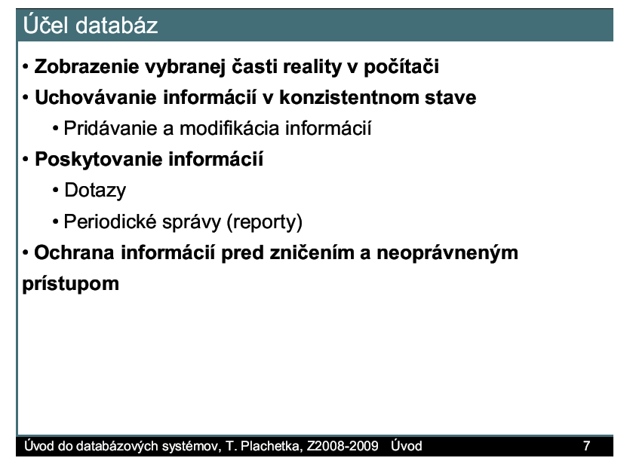
Charakteristika DB aplikácii:

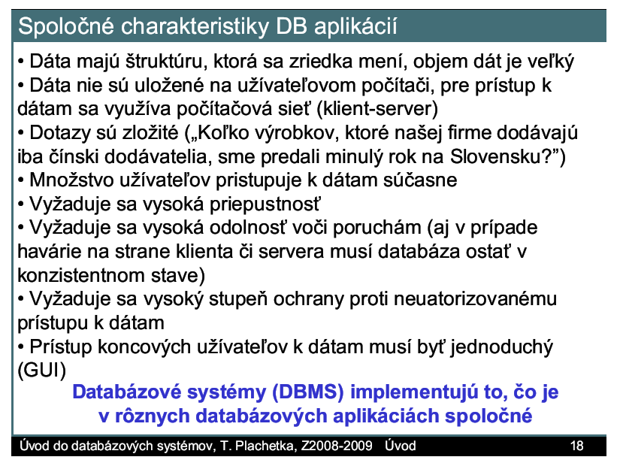
Koncepčné dátové modely:

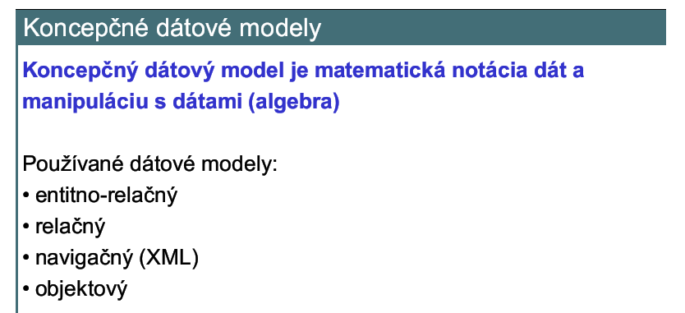

1. Dátové modely. Entitno-relačný model. [Bachmanove diagramy.] Relačný model.

Def.: Dátový model je matematická notácia pre dáta a operácie s dátami (Je to algebra tj. algebraicky objekt).
Poznáme nasledujúce dátové modely:
· entitno – relačný
· relačný
· navigačný

Entitno – relačný model:
––––––––––––––––––––

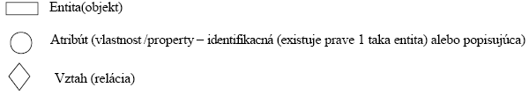

! nemá žiadne operácie ! – názorná ukážka kvôli porozumeniu
Význam: Na načrtnutie vzťahov v DB
ER model je konceptuálny model, ktorý berie reálny svet ako entity s danými medzientitnými vzťahmi.
Entity
Entita (entity) je objekt reálneho sveta, ktorý je schopný nezávislej existencie a je jednoznačne odlišný od ostatných objektov. Entity sú jasne rozlíšiteľné objekty, hmatateľné alebo abstraktné, ako osoby, miesta, veci či udalosti, ktoré majú danú súvislosť s databázou. Ako špecifické príklady uvádzam entity EMPLOYEES, PROJECTS, INVOICES. Entity sú analogické tabuľkám v relačnom modeli.
Vzťah
Vzťah (Relationship) reprezentuje väzbu medzi dvoma alebo viacerými entitami. Príkladmi vzťahov môže byť:
– zamestnanci sú priradení do projektov
– projekty majú pod úlohy
– oddelenia riadia jeden alebo viac projektov
Vzťah môže byť klasifikovaný podľa stupňa, spojitosti, kardinality alebo existencie.
Atribúty
Atribúty popisujú entity, ktorým sú priradené. Atribútom (attribute) budeme rozumieť funkciu priraďujúcu entitám alebo vzťahom hodnotu (tu popisného typu), určujúcu niektorú podstatnú vlastnosť entity alebo vzťahu. Čiastkovú inštanciu atribútu nazývame hodnota. Napríklad, "Jan Amos Komensky" je jedna hodnota atribútu Meno. Doména atribútu je kolekcia všetkých hodnôt, ktoré môže daný atribút nadobúdať. Doménou atribútu Meno je znakový reťazec string..
Vzťahy môžu byť klasifikované podľa ich stupňa, spojitosti, kardinality, smeru, typu a parciality. Nie všetky modelovacie metódy zahŕňajú tieto klasifikácie.
Stupeň vzťahu
Stupeň vzťahu, je počet entít, ktoré sú asociované s daným vzťahom. Špeciálnymi prípadmi sú binárne alebo ternárne stupne vzťahov, ktorých stupeň je 2 alebo 3. Binárny vzťah je asociácia medzi dvoma entitami, je to najobvyklejší typ vzťahu.
Kardinalita
Pod pojmom kardinalita rozumieme vzťah, v ktorom môže byť viac entít. V základe rozoznávame 3 základné typy kardinalít vzťahov, a to kardinalitu typu: jedna k jednej, jedna k n,m ku n.
Vzťah jedna-k-jednej (1:1) je vzťah keď je jedna inštancia entity A vo vzťahu s jednou inštanciou entity B. Na príklad uvediem európske manželstvo. Každému manželovi je priradená práve jedna unikátna manželka a každej manželke je priradený práve jeden unikátny manžel. Ďalej môže byť (1:N), (N:N).
Smer
Smer vzťahu indikuje nadradenú alebo riadiacu doménu v binárnom vzťahu. Entita, ktorá je zdrojová (riadiaca) je tzv. rodičovská entita; entita v ktorej vzťah končí sa nazýva zdedená entita.
Typ
Popisný (identifikujúci) vzťah je taký, v ktorom je jedna z dcérskych entít je tiež závislá entita. Nepopisný vzťah je v prípade, ak sú obe entity nezávislé.
UML diagramy
Plachetka nemá nič také v slidoch a jediné, čo sa mi podobá na UML diagramy a databázy súčasne, sú ER diagramy.
ER Notácia
Neexistuje štandard pre zápis objektov do ER diagramu. Každý modelovací prístup používa vlastnú notáciu. Originálna Chenova notácia je použitá v akademických textoch, ale menej v CASE nástrojoch a iných materiáloch. Najznámejšie súčasné typy notácií sú Bachman (obrázok, ak sa nemylim), vrania noha a IDEFIX.
Všetky notácie reprezentujú entity ako obdĺžniky a vzťahy medzi entitami ako čiary. Každá notácia používa vlastnú množinu znakov pre vyjadrenie kardinality, povinnosti (parciality). Ďalej v texte sa riadime nasledujúcimi pravidlami:
entity sú reprezentované ako obdĺžniky. Nadpis je názov entity. Názov entity je podstatné meno..
vzťah medzi entitami je reprezentovaný čiarou. Názov vzťahu je nad čiarou, je daný slovesom.
atribúty (ak sú požadované) sú zadané v obdĺžniku. Atribúty, ktoré sú identifikátormi, sú podčiarknuté. Atribúty sú podstatné mená.
kardinalita je daná čiarou končiacou vraňou nohou (metlou). Ak na konci čiary nie je metla, je kardinalita jeden.
Parcialita je daná buď prerušovanou čiarou (ORACLE) alebo krúžkom pri entite. Povinný vzťah je daný plnou čiarou, alebo prúžkom pri entite
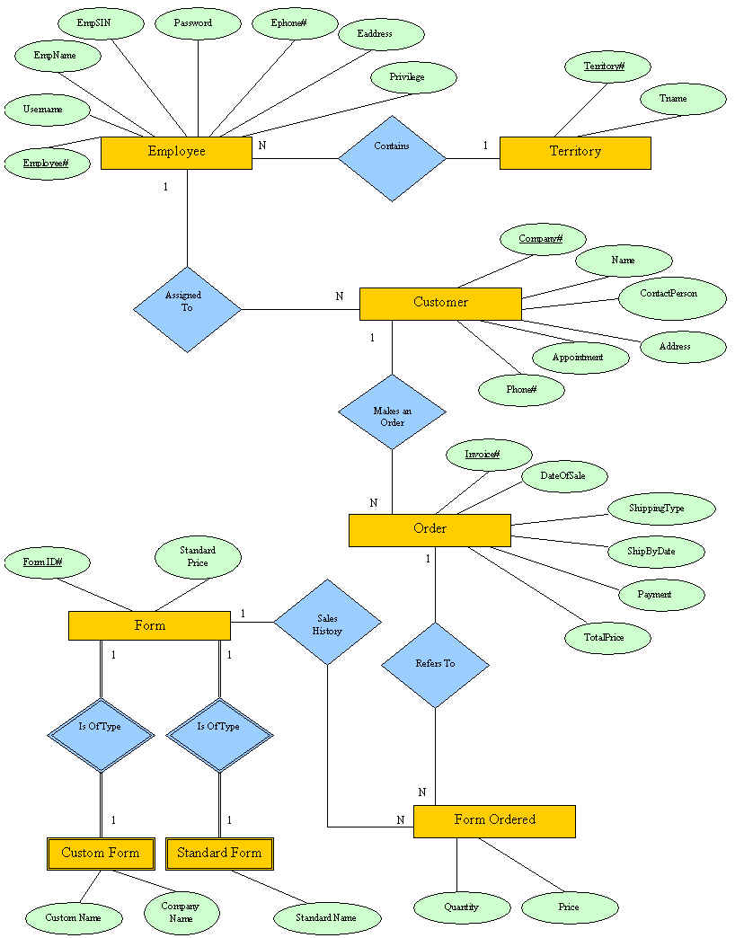

Relační model:
------------------
Relační model je nejrozšířenějším způsobem uložení dat v databázi. Jedná se způsob uložení v logickém smyslu.
V roce 1969 přišel doktor E. F. Codd (A relational data model for large shared data banks) se svou představou o databázi založené na matematickém aparátu relačních množin a predikátové logiky. Databázová relace se od matematické poněkud liší. Má zavedený pomocný aparát nazvaný schéma relace. Schéma relace říká, jaký je název relace, kolik má sloupců a jaké jsou jejich názvy a domény (doména určuje přípustné hodnoty v daném sloupci). V databázích je schématem relace definice struktury tabulky. Ovšem relací není jenom tabulka, ale cokoliv strukturovaného do řádků a sloupců. Což znamená, že relací je i výsledek jakéhokoliv dotazu, a tak s ním můžeme pracovat. Velmi rozšířeným omylem je, že nelační se model jmenuje podle vztahů mezi daty, což není pravda, protože název relační vychází z relací, na kterých je celý model založen.
Relační databázový model sdružuje data do tzv. relací (tabulek), které obsahují n-tice (řádky). Tabulky (relace) tvoří základ relační databáze. Tabulka je struktura záznamů s pevně stanovenými položkami (sloupci - atributy). Každý sloupec má definován jednoznačný název, typ a rozsah, neboli doménu. Záznam se stává n-ticí (řádkem) tabulky. Pokud jsou v různých tabulkách sloupce stejného typu, pak tyto sloupce mohou vytvářet vazby mezi jednotlivými tabulkami. Tabulky se poté naplňují vlastním obsahem - konkrétními daty.
Kolekce více tabulek, jejich funkčních vztahů, indexů a dalších součástí tvoří relační databázi.
Relační model přináší celou řadu výhod, zejména mnohdy přirozenou reprezentaci zpracovávaných dat, možnost snadného definování a zpracování vazeb apod.
Relační model klade velký důraz na zachování integrity dat. Zavádí pojmy referenční integrita, cizí klíč, primární klíč, normální tvar apod.
S relačními databázemi je úzce spojen pojem SQL (Structured Query Language), neboli strukturovaný dotazovací jazyk. Jeho základní model je obecně použitelný pro většinu relačních databází. Od svého vzniku prošel několika revizemi a poskytovatelé databázových produktů jej obohatili o různá lokální rozšíření. Tato rozšíření ale nejsou vzájemně kompatibilní.

2. Architektúra (SRDB angl. DBMS) a modelovanie reality Trojschémová architektúra (ANSI/SPARC)

Systém riadenia bázy dát (SRDB angl. DBMS)

Je to systém programov, ktoré sa priamo podieľajú na práci s údajmi. Existujú rôzne modely týchto systémov. Líšia sa najmä v systéme usporiadania údajov ktorý podporujú a v rozsahu funkcií, ktoré poskytujú. V priamej závislosti s týmito funkciami majú jednotlivé systémy rozličné nároky na hardvérové vybavenie počítača. Napriek mnohým odlišnostiam majú niekoľko spoločných čŕt:

- štruktúry programov a údajových súborov sú oddelené,
- schémy jedného alebo viacerých údajových štruktúr sú obsiahnuté v centrálnej databáze, obsahujúcej opis štruktúry súborov, s ktorými SRBD pracuje. Tento faktor umožňuje dosiahnuť nezávislosť programov od údajov a tým vytvoriť predpoklady pre ďalšie vlastnosti systému.
- zabezpečujú prístup viacerých užívateľov súčasne,
- riešia ochranu údajov proti zneužitiu,
- poskytujú základné funkcie pre prácu s údajmi,

Štandardnou súčasťou všetkých modelov SRBD sú programy, ktorými sa realizujú základné funkcie tohto systému. Môžeme ich rozdeliť do štyroch skupín, podľa ich spôsobu práce a funkcie, ktorú vykonávajú: prekladače jazykov, programy pre prácu s katalógom údajov, výkonné programy a servisné programy.

Prekladače jazykov
Slúžia na preklad príkazov programovacích jazykov, pracujúcich v databázovom systéme. Ide o definičné jazyky, ktorých úlohou je tvoriť alebo meniť časti katalógu údajov (katalóg eviduje všetky základné informácie o štruktúre údajov, ich vzájomnom prepojení apod.) Okrem toho zabezpečujú aj iné funkcie databázového systému, ako napríklad spôsob utajenia údajov, uloženia údajov v pamäti, spôsob ochrany databázy pred stratou údajov a pod.
Ďalšiu skupinu programov charakterizujeme pojmom manipulačné jazyky. Tieto programy obsahujú príkazy potrebné na vytvorenie a prevádzku databázového systému t.j. okrem príkazov na komunikáciu so SRBD ako je na vkladanie, výber a aktualizácia, obsahujú aj príkazy na spoluprácu databázy s okolím databázového systému, poskytujú možnosti využitia základných logických a aritmetických operácií, riadiace príkazy a pod.
Skupina užívateľských jazykov poskytuje služby používateľom systému. Sú určené predovšetkým neprogramátorom. Ich syntax je pomerne jednoduchá. Tieto jazyky sú typické pre relačný model údajov a využívajú sa napr. pri sprístupňovaní údajov z databáz alebo na ich aktualizáciu.

Programy pre prácu s katalógom údajov
Už sme spomenuli, že prostredníctvom katalógu systém mapuje štruktúru a činnosť databázy, a práve preto patrí k hlavným prvkom týchto systémov. Niektoré druhy katalógov zachytávajú aj potrebné štatistické údaje napr. údaje o počte výberov údajov z databázy, o množstve aktualizovaných viet apod. Informácie, ktoré sú uložené v katalógu využívajú nielen programy výkonnej časti SRBD, ale aj používatelia databázového systému. Programy pre prácu s katalógom musia byť vytvorené precízne, musia zabezpečovať ochranu údajov pri haváriách, pri testovaní práv užívateľov a pod. Strata údajov z katalógu má nepríjemné dôsledky na prácu celého systému.

Výkonné programy
Tieto programy analyzujú jednotlivé funkcie SRBD ako je ukladanie, aktualizácia a výbery údajov z databázy, realizujú ďalej ochranu údajov pred neoprávneným prístupom a zničením, organizujú riadenie súčasnej práce viacerých používateľov s databázou a kontrolujú integritu bázy údajov. Sú vytvorené tak, aby boli čo najúspornejšie a pri svojej činnosti využívajú funkcie operačného systému.

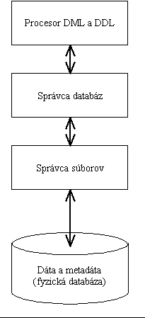
Servisné programy
Pomáhajú pri návrhu databázy údajov, poskytujú rôzne informácie o stave databázového systému a umožňujú riešiť niektoré štandardné situácie pri vytváraní databázy. Sú určené na reorganizáciu databázy, realizujú ochranu databázy pred zničením a jej obnovu po poruche systému (napríklad spôsobením náhleho prerušenia elektrického prúdu).
Jednotlivé databázové systémy sa navzájom odlišujú v kvalite a funkciách spomínaných programov. Každý systém má vlastné programovacie prostredie, používa odlišné príkazy aj spôsob programovania. Táto skutočnosť značne komplikovala prácu s údajmi, preto súčasťou všetkých programovacích prostredí databázových systémov je jazyk SQL (structured query language). V roku 1986 bola vytvorený štandard tohto jazyka a každá vývojová firma vkladá jeho príkazy do svojich programov.

Aplikačné programy
Sú to programy, ktoré používateľom sprostredkúvajú prácu priamo s údajmi. Tvoria ich programátori vo vývojovom prostredí jednotlivých databázových systémov. Sú vytvorené tak, aby poskytovali príjemné prostredie, umožňujúce prácu s nimičo najširšiemu okruhu používateľov. Pri práci s aplikačnými programami sa vyžadujú len základné vedomosti z oblasti informatiky.

Všeobecná arch. SRDB

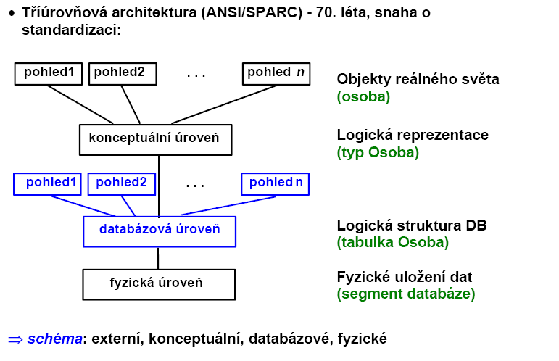

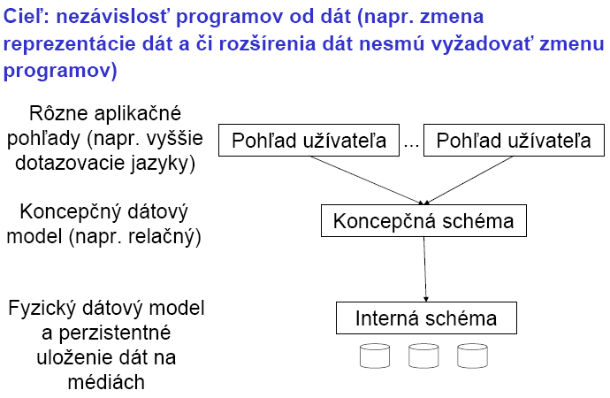

3. Relačný model Relačná algebra. Tabuľková a predikátová interpretácia relačnej algebry. Negácia, doménovo nezávislé a bezpečné formuly. Relačný kalkul (doménový). Relačný jazyk SQL. Programovanie v SQL. Iné dotazové jazyky (QBE, Datalog)
Viď. tiež otázku číslo 1
Relačná algebra:
–––––––––––––-
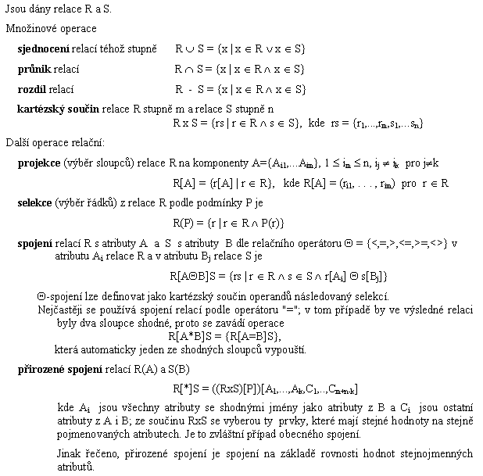

Tabuľková a predikátová interpretácia relačnej algebry:
––––––––––––––––––––––––––––––––––––––––––––-
Hmmm, to netuším, asi niečo jak je vyššie :(

Negácia, doménovo nezávislé a bezpečné formuly:
––––––––––––––––––––––––––––––––––––––––-
Hmm, to ani srnka netuší :(
Relačný kalkul (doménový):
––––––––––––––––––––––-
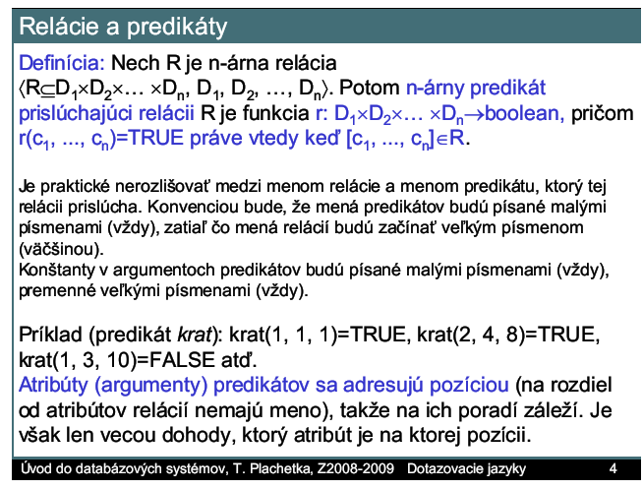
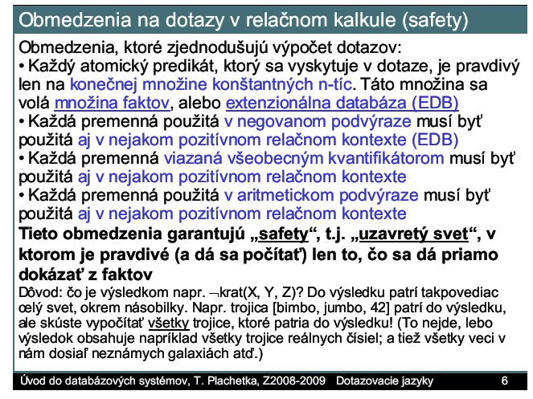

relačný kalkulus
- n-ticový relačný kalkulus
- vyskytol sa v Coddovej definícii relačného modelu dát
- poskytuje veľmi silný dopytovací prostriedok zrovnateľný s relačnou algebrou
- používa prirodzený pohľad na reláciu ako na množinu n-tíc doménový relačný kalkulus
- objavil sa neskôr
- pracuje s hodnotami jednotlivých n-tíc
- je to vhodný teoretický základ pre dopytovací jazyk QBE (query by example) známy napríklad zo systému Paradox

základné prvky doménového relačného kalkulu
termy
- (doménové) premenné - reťazce znakov
- zodpovedajú atribútom, dosadzujú sa za ne hodnoty z prislúchajúcich domén
- konštanty
- nemusia sa vyskytovať v databáze
- napr. plat < 10000 vyjadruje hodnoty premennej plat, ktoré sú menšie než 10000, pričom 10000 sa nemusí vyskytovať v databáze
- na rozdiel od všeobecného predikátového počtu už nemá iné termy
- na odlíšenie reťazcových konštánt od premenných ich budeme uzátvarať do apostrofov
- predikátové symboly
- mená relácií z databázy
- binárne porovnávacie predikáty z množiny {<, >, =, \ge, \le, \ne}
- formuly
- atomické formuly
- R(t_1, ..., t_n), kde R je predikátový symbol a t_i sú termy
- napr. ŠTUDENT(priezvisko, adresa)
- t_1@t_2, kde @\in{<, >, =, \ge, \le, \ne}
- napr. priezvisko='Ali Baba'
- skladanie formúl
- pomocou logických spojok - \and (konjukcia), \or (disjunkcia), \impl (implikácia), \neg (negácia)
- ak F_1, F_2 sú formuly, tak aj F_1\and F_2, F_1\or F_2, F_1\impl F_2 sú formuly
- ak F je formula, tak aj \neg F je formula
- pomocou kvantifikátorov - \exi (existenčný), \all (všeobecný)
- ak F(x) je formula, tak aj (\exi x)F(x), (\all x)F(x) sú formuly
Dotazy v relačnom kalkule
–––––––––––––––––––––
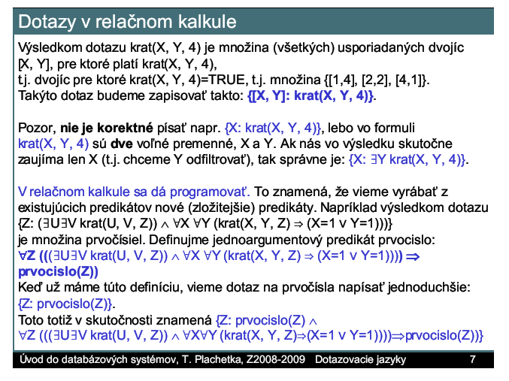
Relačný jazyk SQL & Programovanie v SQL:
––––––––––––––––––––––––––––––––––
Structured Query Language (SQL) je počítačový jazyk na manipuláciu (DML) (výber, vkladanie, úpravu a mazanie) a definíciu dát (DDL). V súčasnosti je to najpoužívanejší jazyk tohto druhu v relačných systémoch riadenia báz dát.
Základné syntaktické konštrukcie jazyka SQL sú nasledovné:

manipulácia dát
- SELECT je ďaleko najčastejšie používaný príkaz a slúži pre vytváranie dotazov (výber dát). Dáta umožňuje vyberať z rôznych spojení (napr. prirodzené spojenie, vonkajšie spojenie, karteziánsky súčin) tabuliek, pohľadov a tabuľkových funkcií. V klauzule WHERE je možné definovať podmienky pre výstupné riadky. Tento príkaz plní aj agregačnú a zoskupovaciu funkciu (klauzula GROUP BY). Výstupné dáta môžu byť podľa želenia utriedené (ORDER BY). Príkaz SELECT vyberá dáta deklaratívnym spôsobom z koncepčnej alebo pohľadovej úrovne, nikdy nie z fyzickej.
- INSERT umožňuje vloženie nových dát do tabuľky.
- DELETE slúži na vymazanie dát z tabuľky.
- UPDATE upravuje existujúce dáta v tabuľke.
definícia dát
- CREATE vytvára nové databázové objekty (databázy, tabuľky, pohľady, funkcie a pod.).
- ALTER upravuje databázové objekty (napr. pridáva stĺpce do existujúcej tabuľky).
- DROP ruší databázové objekty.
niekedy sa hovorí aj o tzv. riadení dát (data control language)
- GRANT prideľuje používateľom, skupinám a roliam práva na vykonanie rôznych operácií nad dátami.
- REVOKE odoberá práva.
QBE:
––––
Rozhraní QBE (Query By Example, dotaz podle vzoru) je rozhraní pro tvorbu dotazů na data většinou formou grafické komunikace. Tento přístup nevyžaduje znalost struktury a syntaxe dotazovacího jazyka. Umožňuje realizovat dotazy v relačních databázích na základě kombinace pravidel relační algebry. Umožňuje také realizovat další operace, jako třídění, součty a pod. Některé aplikace umožňují i tvorbu složitých dotazů s logickými vazbami.
Konkrétní podoby rozhraní jsou závislé na aplikaci a BD, ke které dotaz směřuje.
Datalog:
–––––––
Datalog je jazyk veľmi podobný jazyku Prolog (rozdiely sú nepodstatne). Tiež je veľmi podobný relačnému kalkulu v tom, že dotazy sa v Datalogu vyjadrujú booleovskými predikátmi.
Priklad - Dotaz: Kto objednal nejaky vyrobok od kosickeho dodavatela?
Databaza (3 relacie):
supplier(company, city)
supplies(company, product, price, time)
order(customer, product)
objednal_z_kosic(customer):-order(customer, product), supplies(company, product, _, _), supplier(company, Kosice))).
Vyjadrovacia sila, vzájomné simulácie:
–––––––––––––––––––––––––––––––

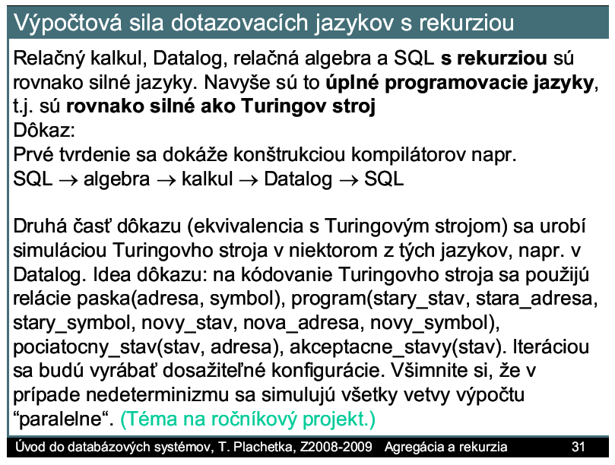
Žiaden všeobecný postup v slidoch nie je. Proste to ide, treba zobrať konkrétny príklad a nejak ho rukami-nohami prepísať do toho jazyka, v ktorom ho chce mať. Príklad na slidoch 32-39.

Grupovanie, agregácia:
––––––––––––––––––
Slidy 3-13, čo k tomu dodať?

Rekurzia:
––––––––––––––––––
Slidy 15-18.

4. Teória navrhovania relačných báz dát Funkčné závislosti, vyplývanie, Armstrongové axiómy, efektívne odvodenie. Normálne formy 3NF, BCNF. Algoritmy pre úpravu do normálnych foriem.

Motivácia normalizácie
––––––––––––––––––
Chceme sa vyhnúť anomáliam, ktoré by vznikali, keby tabuľky neboli normalizované:
- update anomally: ak mám tú istú informáciu na viacerých riadkoch (adresu toho istého človeka), chcem ju zmeniť a meniaci dotaz v polovici spadne, bude tabuľka nekonzistentná
- insertion anomally: ak neviem vyplniť všetky (non-NULL) stĺpce tabuľky, nemám ako vložiť riadok (najal som človeka, ktorý zatiaľ nemá priradenú úlohu, nemám ho ako zaevidovať)
- deletion anomally: to isté ako insertion, len pri mazaní (ak zoberiem človeku poslednú úlohu, zmažem aj posledný záznam o ňom)
Okrem toho sa verí, že normalizované tabuľky lepšie odrážajú vzťahy zo skutočného sveta, preto sa dajú jednoduchšie rozširovať a prekopávať (redesign).

Funkčné závislosti (functional dependencies)
––––––––––––––––––––––––––––––––––––

Definícia: V relácii R platí funkčná závislosť x→y (t.j. množina atribútov y funkčne závisí od množiny atribútov x) vtedy a len vtedy ak

∀x´∀y1´∀z1´∀y2´∀z2´ R(x´,y1´,z1´) ∧ R(x´,y2´,z2´) ⇒ y1´=y2´,

kde x´ je inštancia x, y1´ a y2´ sú inštancie y.

Inými slovami, x→y v R hovorí, že ak sa v R ľubovoľné dva riadky zhodujú na množine atribútov x, tak sa musia zhodovať aj na množine atribútov y.

Meno Adresa Pivo Výrobca Cena
–––––––––-–––––––––––––––––––––––––––––––––––––––-
Janeway Voyager Bud A.B. 3
Janeway Voyager WickedAle Pete’s 2
Spock Enterprise Bud A.B. 3

Platí (vždy, nielen pre tieto tri konkrétne riadky!):
meno → adresa
pivo, výrobca → cena
Ale neplatí napríklad:
meno → pivo
cena → pivo (hoci v tejto konkrétnej populácii databázy to platí)

Uzáver množiny atribútov
––––––––––––––––––––-
Je to množina atribútov, ktoré vieme odvodiť z pôvodnej množiny pomocou funkčných závislostí:
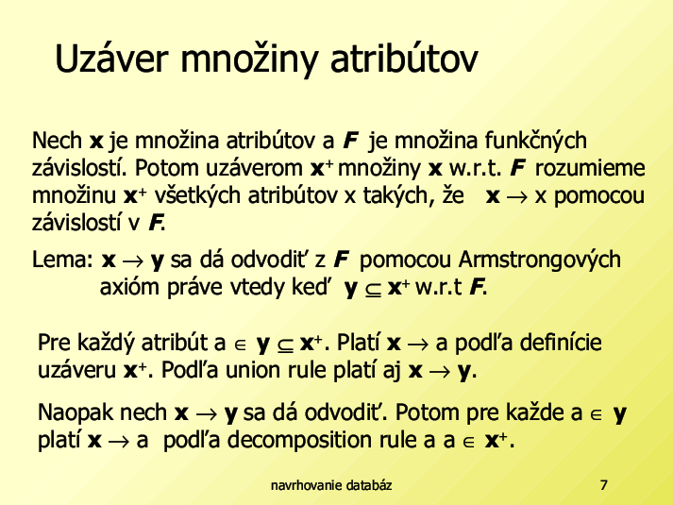
Výpočet uzáveru: skúšam dookola všetky pravidlá, ak je celá ľavá strana niektorého vo výsledku, pridám tam pravú stranu:
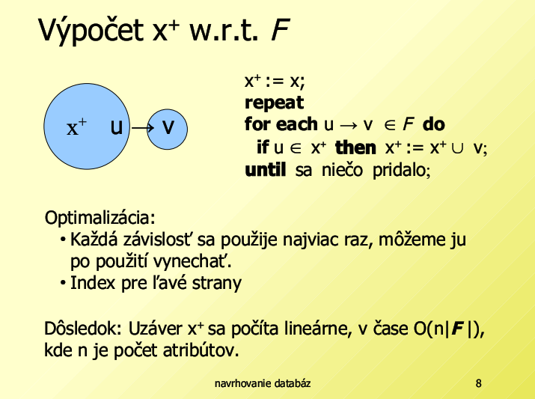
Uzáver F* množiny závislostí F je množina všetkých závislostí , ktoré vyplývajú z F (v zmysle Armstrongových axióm).

Vlastnosti funkčných závislostí (Armstrongove axiómy)
––––––––––––––––––––––––––––––––––––––––––––

(A1) x ⊆ y ⇒ y → x reflexívnosť
(A2) ∀z x → y ⇒ xz → yz rozšírenie (augmentation)
(A3) (x → y) ∧ (y → z) ⇒ x → z tranzitívnosť

Dôkaz (z definície):
(A1) ∀xyz1z2 (x ⊆ y ∧ R(yz1) ∧ R(yz2) ⇒ x=x)
(A2) ∀xzy1y2t1t2 (R(xzy1t1) ∧ R(xzy2t2) ⇒ y1=y2)
∀xzy1y2t1t2 (R(xy1zt1) ∧ R(xy2zt2) ⇒ y1z=y2z )
(A3) ∀xy1z1y2z2t1t2 (R(xy1z1t1) ∧ R(xy2z2t2) ⇒ y1= y2= y)
(∀xyz1z2t1t2)(R(xyz1t1) ∧ R(xyz2t2) ⇒ z1= z2

(B1) (x → y) ∧ (x → z) ⇒ x → yz union rule
(B2) (x → y) ∧ (wy → z) ⇒ wx → wz pseudotransivity
(B3) (x → y) ∧ (z ⊆ y) ⇒ x → z decomposition
(B4) (x → y) ∧ (x ⊆ z) ⇒ z → y left-hand side simplification

Dôkaz B1 (z Armstrongovych axióm):
x → y ⇒ x → xy podľa (A2)
x → z ⇒ xy → yz podľa (A2)
Takže (x → y) ∧ (x → z) ⇒ x → yz.

Minimálne pokrytie množiny funkčných závislostí
––––––––––––––––-––––––––––––––––-–––––-
Mám množinu závislostí F, vypočítam z nej uzáver F*. Úplné pokrytie množiny F nazývané F⁺ je ľubovoľná množina, z ktorej vyplýva celá F*. Aby v tom nebol bordel, dáme do F⁺ len maximálne závislosti: Závislosť je maximálna ak nemôžeme vynechať žiaden atribút na ľavej strane alebo pridať nejaký atribút na pravú stranu bez porušenia jej platnosti.
Minimálne pokrytie je pokrytie kánonickými závislosťami (na pravej strane majú len jeden atribút), z ktorých sa žiadna nedá vynechať bez toho, aby sa porušila vlastnosť byť pokrytím.
Prečo raz chceme a raz nechceme mať na pravej strane viac atribútov sa treba spýtať Šturca.

Kľúče a nadkľúče
––––––––––––––
Nech je daná relácia R(U) (relácia R s atribútmi U). Potom množinu atribútov K takú, že K → U nazývame nadklúč. Minimálny nadklúč v zmysle množinovej inklúzie nazývame klúč (ak z nadkľúča nejde nič vyhodiť, je to kľúč, nie minimálny v zmysle počet).

Dekompozícia
–––––––––––
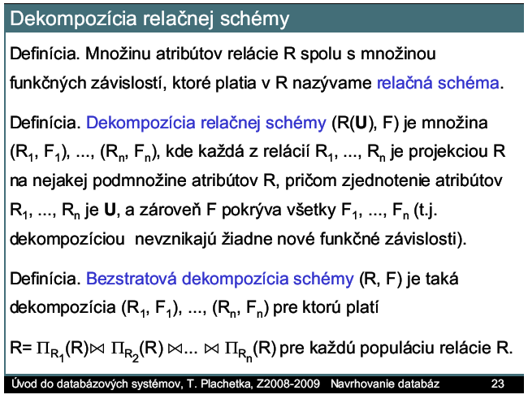
Efektívne odvodenie
––––––––––––––––-
??? ani srnka netuší čo chcú

Normálne formy 3NF, BCNF
––––––––––––––––––––––

Normalizáciu vymyslel vývojár firmy IBM E. F. Codd v sedemdesiatych rokoch. Relačná databáza je v podstate kolekciou dát, usporiadaných určitým spôsobom. pán Codd vymyslel sadu pravidiel, normálnych foriem, ktoré pomáhajú v definovaní tohto usporiadania.

Prvá normálna forma (1NF)
Definícia: Relačná schéma (R, F) je v prvej normálnej forme (1NF), práve vtedy ak žiaden z jej atribútov R nie je zložený atribút.

Toto je historická vec—pokladáme za samozrejmosť, že atribúty nemajú štruktúru, t.j. žiaden atribút nie je zložený z viacerých podatribútov. Takže všetky relácie sú automaticky v prvej 1NF.

Druhá normálna forma (2NF)
Definícia: Relačná schéma (R, F) je v druhej normálnej forme (2NF), práve vtedy ak je v 1NF a ak v nej neexistuje platná funkčná závislosť X → Y, kde X je striktná podmnožina nejakého
kľúča a Y nepatrí do žiadneho kľúča.

Toto je opäť historická vec—totiž ak schéma nie je v 2NF, tak obsahuje nejaký konštantný stĺpec (t.j. hodnota niektorého z atribútov je vždy konštantná). Preto 2NF nemá žiaden praktický význam.

Tretia normálna forma (3NF)
Definícia: Relačná schéma (R, F) je v tretej normálnej forme(3NF), práve vtedy (ak je v 2NF a zároveň) ak pre každú platnú funkčnú závislosť X → Y platí, že buď X je nadkľúč v R alebo Y je
časťou nejakého kľúča v R.

Veta:
• Každá binárna relácia je v 3NF.
• Ak R nie je v 3NF, tak existujú atribúty A a B také, že R - AB → A. (Môže, ale nemusí platiť R - AB → B.)

Boyce-Coddova normálna forma (BCNF)
Definícia: Relačná schéma (R, F) je v Boyce-Coddovej normálnej forme (BCNF) práve vtedy (ak je v 2NF a zároveň) ak pre každú platnú funkčnú závislosť X → Y platí, že X je nadkľúč v R.

Veta:
• Každá binárna relácia je v BCNF.
• Ak R nie je v BCNF, tak existujú atribúty A a B také, že R - AB → A. (Môže, ale nemusí platiť R - AB → B.)

Naivná dekompozícia
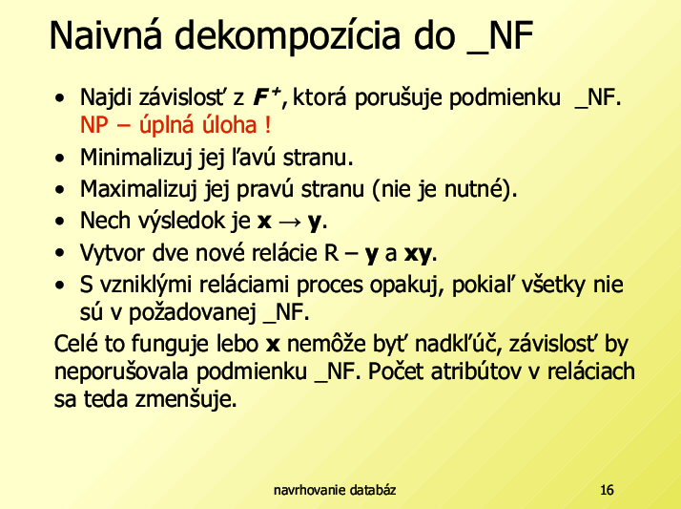

Dekompozícia do 3NF zachovávajúca funkčné závislosti
Príklad:
V relácii R(A, B, C, D, E, F, G, H) platia funkčné závislosti
A → B, ABCD → E, EF → GH, ACDF → EG.

Minimálne pokrytie: A → B, ACD → E, EF → G, EF → H.

R nie je v 3NF, lebo platí A → B a A nie je nadkľúč ani B nie je časťou
žiadneho kľúča (jediným kľúčom je ACDF).

Bezstratová dekompozícia do 3NF zachovávajúca funkčné závislosti:
R1={AB} /* zachováva A → B */
R2={ACDE} /* zachováva ACD → E */
R3={EFGH} /* zachováva EF → G a EF → H */
R4={ACDF} /* jediný kľúč ACDF sa nevyskytuje v žiadnej predošlej relácii */

Vhodný algoritmus zaručující nalezení všech klíčů navrhli Lucchesi a Sborn:
- Nejprve se nalezne jakoukoli metodou jeden klíč schématu - např. tak, že se množina R postupně redu-kuje až na minimum dle závislostí z F (odstraňují se redundantní atributy). Označme získaný klíč K.
- Pak procházíme závislosti z F a pro každou závislost X→Y takovou, že průnik Y a K je neprázdný, vytvoříme množinu (K∪X)\Y. Pokud tato množina není (nevlastní) nadmnožinou dříve nalezeného klíče, je kandidátem na další klíč - je jen třeba ji redukovat na minimum.
- Pro každý nově nalezený klíč postup opakujeme.
- Hledání skončí, když v některém kroku žádný nový klíč nenalezneme.

Algoritmus Lucchesiho a Osborna tedy zaručuje nalezení všech klíčů schématu, ale vyžaduje jednak už předcho-zí nalezení jednoho klíče a dále pro každého nalezeného kandidáta na klíč ověření jeho minimálnosti. Pro oba tyto úkoly se hodí algoritmus příslušnosti .

Nechť je dáno R={A,B,C,D} a F={BC→D, A→D, BA→C, CA→B, BD→C}.
a)hledání klíčů algoritmem příslušnosti:
Hledáme-li klíče, můžeme začít testovat podmnožiny R od nejmenších, tj. jednoprvkových. A+F={A,D}, B+F={B}, C+F={C}, D+F={D} a tedy jednoatributový klíč pro toto schéma není. AB+F={A,B,C,D}, AC+F={A,B,C,D} jsou dva dvouatributové klíče.
AD+F={A,D}, BC+F={B,C,D}= BD+F, CD+F={C,D}, a tedy další dvouatributové klíče nejsou. Ze tříatributových podmnožin pouze BCD není nadmnožinou žádného z dosud nalezených klíčů, ale BCD+F={B,C,D}, a tedy více klíčů daného schématu neexistuje.
b)hledání klíčů algoritmem Lucchesiho a Osborna:
Nechť již známe klíč AB. Pouze pravá strana závislosti CAB má neprázdný průnik s AB. Vytvoříme (ABAC)\B, což dává AC. Snadno zjistíme, že ani samotné A ani samotné C nejsou klíči – a proto AC je další klíč schématu. Použitím závislosti BAC bychom dostali znovu již známý klíč AB. Musíme tedy zkusit použít závislost BDC. Vytvoříme (ACBD)\C, což dává ABD, ale to je nadmnožinou AB a tedy není klíčem. V tomto kroku jsme nezískali žádný nový klíč a tedy algoritmus končí.

Algoritmus normalizácie do BCNF podrobnejšie
Z := R;
repeat bcnf:= decompose( Z, Y, A);
Z := Z - A;
until bcnf;

function decompose(in Z, out Y, out A): boolean ;
{ if Z neobsahuje atribúty A, B také, že A  (Z - AB)+ then
begin Y:= Z; bcnf= true end
else begin najdi A a B;
Y:= Z - B;
while Y obsahuje A a B také, že A  (Y - AB)+ do
Y:= Y - B;
bcnf := false;
end;
return(bcnf) }

5. Transakcie a spracovanie transakcií Sériovateľnosť, test sériovateľnosti. Zámky a zamykacie protokoly. Journal, commit, rollback. Optimistické a pesimistické riadenie transakcií, časové razítka.

Databázový systém predpokladá súčasnú prácu viacerých užívateľov klientov.
Definícia: Transakcia je program obsahujúci operácie s bázou dát. Operácie s db sú: zápis (w), čítanie (r), vyhodnotenie dotazu (q), commit (c) a abort (a).

Tento model je zjednodušený w znamená insert, update alebo delete.

Očakávame, že transakcie sa budú chovať „rozumne“. Zatiaľ predpokladáme, že transakcia nemá záškodnícke ciele, môže však z nejakého dôvodu „zlyhať“.

Vlastnosti transakcií - ACID
● Atomičnosť (všetko alebo nič).
● Consistency transformuje databázu z konzistentného stavu do konzistentného stavu.
● Nezávislosť (Isolation) činnosť transakcie je neovplyvniteľná činnosťou iných transakcií.
● Trvanlivosť (Durability) výsledky transakcie po jej „úspešnom skončení“ pretrvajú v databáze.

Komponenty transakčného systému
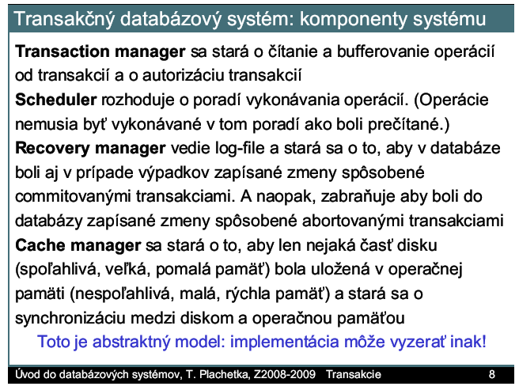

Pri spracovaní niektorých rozvrhov môže dôjsť k strate dát alebo nekonzistencii databázy resp. výsledkov spracovania. Správne spracovanie paralelne vykonávaných transakcií, by však malo zaručiť, že podobné chyby spracovania budú vylúčené. Sekvenčné vykonanie transakcií, t.j. také, ktoré vylúči súčasné spracovanie, zodpovedá špeciálnemu rozvrhu, pri spracovaní, ktorého nedochádza k strate výsledkov operácií a ani k nekonzistencii. Takým rozvrhom je sériový rozvrh.

Rozvrhy

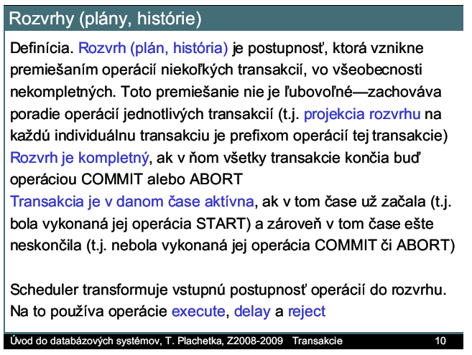
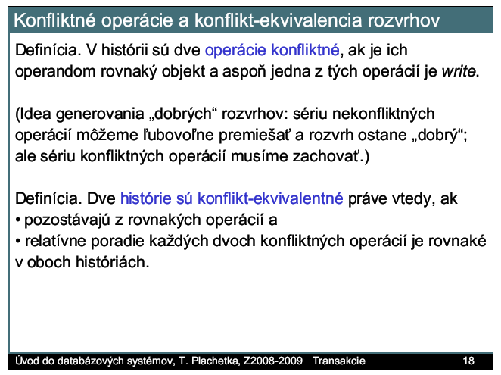

Sériovateľný rozvrh: všímam si len transakcie ktoré commitly, postupnosť konfliktných operácii musí byť rovnaká ako v nejakom sériovom rozvrhu (keby sme chceli, vieme z neho vyrobiť sériový).
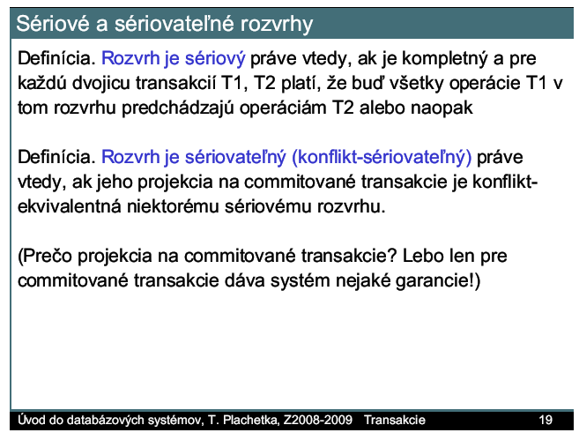
Originálny text, vysvetlený najhorším možným spôsobom, pravdepodobne nekorektné:
Sériový rozvrh - transakcie možno usporiadať a vykonať postupne za sebou s rovnakým výsledkom, aký dával pôvodný rozvrh bez ohľadu na to, aké konkrétne dáta tabuľky obsahujú.

DEF: Rozvrh S nad množinou transakcií {T1, T2 , ... , Tn } je sériovým rozvrhom ak existuje permutácia π nad {1,2,... ,n} takých, že S=<Tπ (1), Tπ (2).. , Tπ (n) >.

Rozvrh je serializovateľný ak k nemu existuje ekvivalentný sériový rozvrh.

DEF: Rozvrh S nad množinou transakcií T je serializovateľný ak dáva rovnaké výsledky ako sériový rozvrh nad množinou transakcií T.

VETA: Dostatočnou podmienkou aby bol rozvrh serializovateľný je to, aby mohol byť transformovaný pomocou permutovateľných operácií na sériový rozvrh.
PRÍKLAD:
máme rozvrh:
S₁ {
<T₁:(X=2)>< T₁ : Write(X)>,
<T₂:(X=3)>< T₂ : Write(X)>,
<T₁:(X=2)>< T₁ : Write(X)>
}

a sériový rozvrh:
S₂ {
<T₂:(X=3)>< T₂ : Write(X)> ,
<T₁:(X=2)>< T₁ : Write(X)>
}

- sú serializovateľné pretože dostávame rovnaké výsledky po ich vykonaní.
PRÍKLAD:
rozvrh
S₃ {
<T₁:(X=2)><T₁ : Write(X)> ,
<T₂:(X=3)><T₂ : Write(X)>
}

- nie je sérializovateľný pretože operácie nie sú permutovateľné.

Testovanie sériovateľnosti
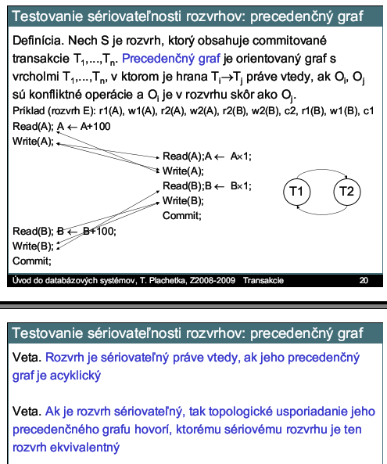

View-sériovateľnosť

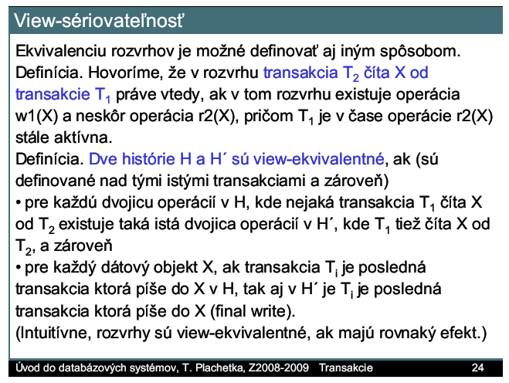
View-ekvivalencia: musím zachovať „kto číta od koho“ a „kto má posledné slovo pri zápise“.

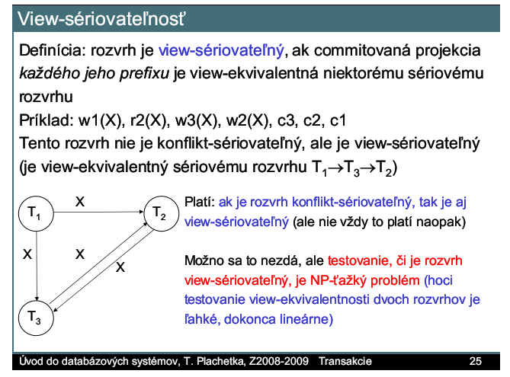
View-sériovateľnosť: orežem na commitujúce transakcie, musí existovať view-ekvivalentný sériový rozvrh (tuší niekto prečo pre každý prefix, prečo nestačí pre celý rozvrh?)

Spôsoby, ako dosiahnuť sériovateľnosť transakcií:
• uzamykacie protokoly
• časové známky

Uzamykacie protokoly

Podobne ako v operačných systémoch si transakcia údaje, s ktorými bude pracovať, uzamkne. Zamykať možno súbory, vety, záznamy, ale obyčajne sa zamykajú stránky (čím menšia časť z hľadiska štruktúry údajov sa dá zamknúť, tým je väčšia priepustnosť systému, ale zároveň narastajú nároky na správu zámkov ). Pod protokolom rozumieme "pravidlá slušného správania sa transakcií". Transakcia zamkne stránku atomickou operáciou LOCK a odomkne ju atomickou operáciou UNLOCK. Predpokladá sa, že:
- Transakcia nezamyká objekt, ak je už touto transakciou uzamknutý.
- Transakcia nikdy neodomyká objekt, ktorý nie je touto transakciou uzamknutý.
- Po ukončení transakcie všetky objekty, ktoré boli uzamknuté, sú odomknuté.
V závislosti od použitého protokolu sa môže stať, že nastane LIVELOCK alebo DEADLOCK.

DEF: LIVELOCK-om nazývame stav, keď nejaká transakcia T čaká na prístup k nejakej položke A, ktorá je postupne zamykaná (a odomykaná) transakciami T 1 : : : Tn , takže T čaká.
Iná def: stav, keď sa transakcia nikdy nedostane k uskutočneniu ďalšej (aj prvej) akcie.

DEF: DEADLOCK-om nazývame stav, keď každá transakcia z množiny transakcií S čaká na položku predtým zamknutú nejakou inou transakciou z S.
Iná def: Niekoľko transakcii sa dostane do stavu, že žiadna z nich nemôže pokračovať

ALGORITMUS: Test sériovateľnosti
- input: Rozvrh transakcií
- output: Odpoveď na otázku, či je sériovateľný
- postup: Skúmanému rozvrhu priradíme graf, ktorého vrcholy sú transakcie. Ak transakcia B uzamkne stránku X hneď potom, čo ju transakcia A odomkne, pridáme hranu A → B s významom: B musí nasledovať až po A. Ak je získaný graf cyklický, rozvrh nie je sériovateľný. Ak je acyklický, možno topologickým utriedením získať jeden ekvivalentný sériový rozvrh.

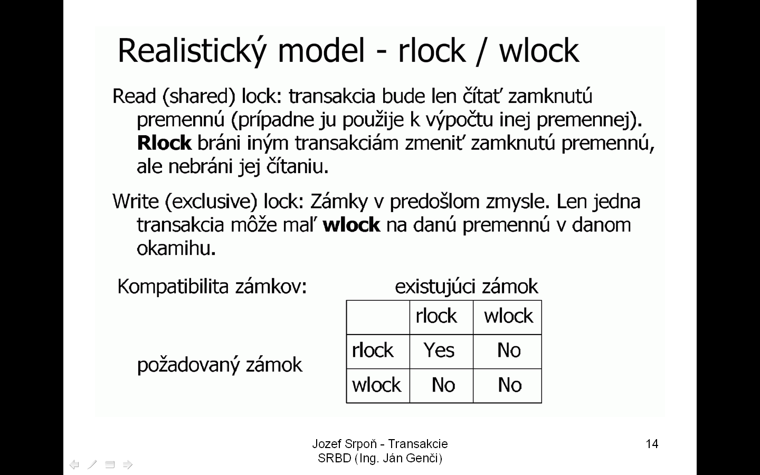

Dvojfázové zamykanie

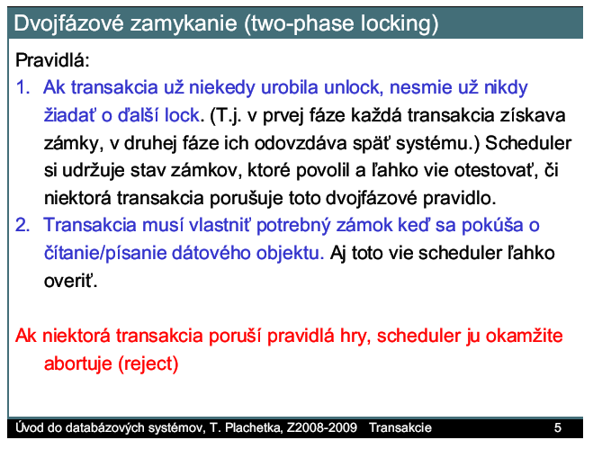

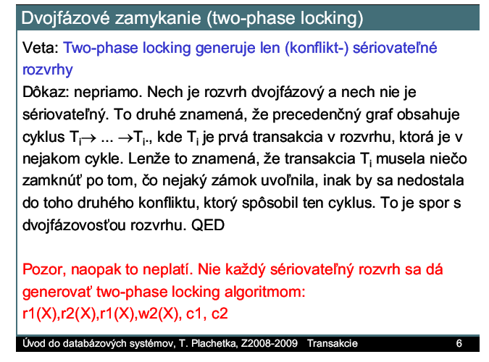
Neúspešné transakcie

Dôvody neúspechu (failure) transakcií:
- Prerušenie užívateľom, zlyhanie aritmetickej operácie.
- Nedostatok práv k prístupu alebo nedostatok prostriedkov.
- Plánovač odhalí deadlock a rozhodne sa transakciu zrušiť.
- Plánovač odvolá transakciu potom, čo detekoval nesériovateľnosť.
- Zlyhanie software alebo hardware.

commit - posledný príkaz úspešnej transakcie

Neúspešná (aborting) transakcia má za následok rollback.

Journal (log)
Žurnál
- UNDO log ̶ čas, transakcia, údaj, stará hodnota
- REDO log ̶ čas, transakcia, údaj, nová hodnota
- REDO/UNDO log

Pravidlo: poradie zápisu do žurnálu a do databázy. Najprv do žurnálu!

Do žurnálu okrem toho zapisujeme, začiatok a koniec transakcie:
- čas, transakcia, start
- čas, transakcia, commit
- čas, transakcia, abort

Výskyt checkpointu

Dôležitou úlohou, ktorú je potrebné riešiť pri distribuovaných databázových systémoch je synchronizácia - rieši problém viacnásobného prístupu k jednému a tomu istému dátovému objektu viacerými záujemcami. Existuje viacero prístupov k problému synchronizácie a to napr. pesimistické metódy riadenia transakcií: zámky a značky, časová značka, konflikty, hlasovanie (voiting), time out prostriedok;
optimistické metódy (predpokladajú, že ak s dátami pracuje jeden účastník, to ostatní ich nebudú potrebovať (aktualizácie sa neprekrývajú). Ukončenie transakcie môže byť úspešné alebo neúspešné. Pričom pri ukončovaní poznáme dve fázy ukončenia:
- ukončenie čiastkových transakcií
- povolenie na uvoľnenie zmien primárnou transakciou.

Časové razítka
Základná myšlienka: každá transakcia dostane časové razítko - okamih začatia.
Sériový rozvrh = rozvrh v poradí časových razítok.
Pravidlá sériovateľnosti:
- Transakcia nemôže čítať hodnoty, ktoré boli napísané neskôr začatou transakciou
- Transakcia nemôže písať hodnoty, ktoré boli prečítané neskôr začatou transakciou

Validácia

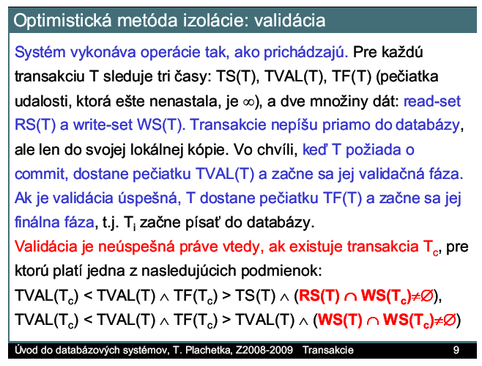

Striktné dvojfázové zamykanie
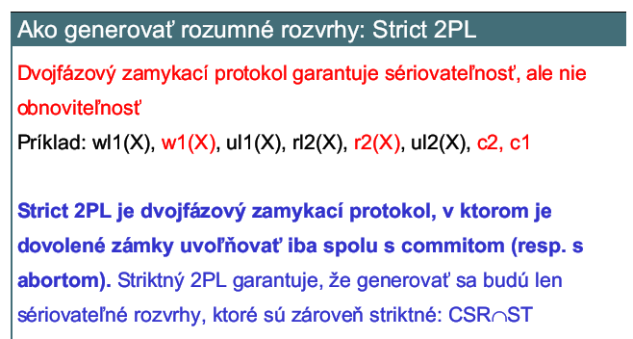
Riešenie deadlockov

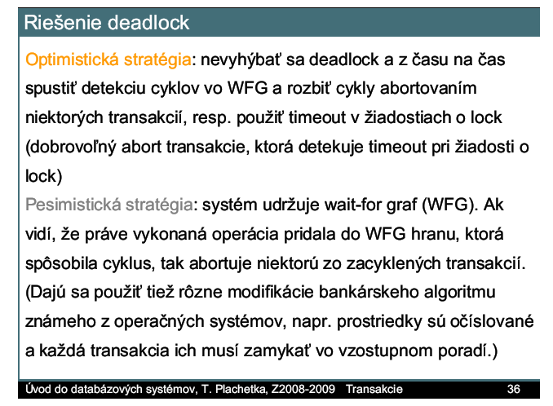

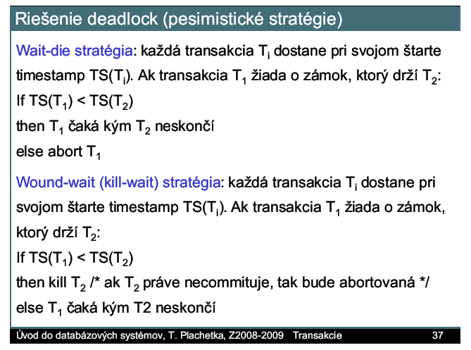

6. Bezpečnosť v databázových systémoch Autorizácia, metódy ochrany pred neoprávneným prístupom. Ochrana dát pred poškodením a zničením - backup.

Architektúra webovej aplikácia by mala byť z hľadiska bezpečnosti 3vrstvová:

- databáza, v ktorej sú uložené všetky dáta
- aplikačného serveru, ktorý v sebe obsahuje celú logiku aplikácie, napríklad vo forme skriptu
- tenkého klienta, ktorým môže byť prehliadč www-stránok napríklad, alebo wap prehliadač na mobilnom telefone

Taktiež je potrebný prvok na oddelenie vnútornej siete od vonkajsej tzv. Firewall

Záloha
- menej dôležité údaje môžeme zálohovať na 2 rôznych diskoch na rovnakom PC

Fyzická záložná databáza
- 2 databáze umiestnene na dvoch rôznych lokalitách.

Logická záložná databáza
- Aktualizácia dát sa vykonáva na úrovni jazyka SQL. Časť užívateľov môže pracovať nad tzv. produkčným systémom a časť nad záložným.

Popri koncepcie zálohovania je tiež dôležitá stratégia zálohovania. Aktualizáciadát záložnej databázy môže byť synchrónna, alebo asynchrónna.

Synchrónna aktualizácia dát
Pri zápise do databázy sa vykoná rovnaký zápis aj do záložnej databázy

Asynchrónna aktualizácia dát
Dáta sa zapíšu s určitým omeškaním. Je to vhodné, keď príde k zlyhaniu nejakej operácie na hlavnej databáze, dá sa vrátiť potom do pôvodného stravu.

Ďalej sa môže zálohovanie rozdeliť na:

Kompletné zálohovanie databázy
Zálohujú sa kompletné dáta. Obnova je vcelku jednoduchá. Celá databáza sa obnoví zo zálohy. Nevýhodou je nutnosť zálohy veľkého množstvá dát, preto sa to robí iba raz za čas.

Prírastkové zálohovanie databáze
Zálohujú sa iba dáta ktoré sa zmenili. Pri obnove, sa obnoví posledná kompletná záloha a potom sa iba postupne doobnovuje.

Záloha transakčného protokolu
Zálohujú sa iba súbory transakčného protokolu, teda popisy transakcií, ktoré sa vykonali od poslednej kompletnej zálohy databázy.

autorizácia – udelenie povolení konkrétnemu používateľovi ku akým dátam má prístup, čo môže s nimi robiť

Tabuľky:Hlavným dôvodom je ich zabezpečenie pred nepovolaným a neautorizovaným prístupom. Pre každú tabuľku v databáze môžeme nadefinovať, ktorý užívateľ má k nej prístup a na akej úrovni. Čiže aké operácie s ňou môže vykonávať. K nastaveniu týchto prístupových práv slúži príkaz GRANT. Jeho použitie je nasledovné:

GRANT /práva/
ON /nazov_tabulky/
TO /meno_uzivatela/
Položka /práva/ zodpovedá nastaveniu prístupových práv na danú tabuľku. Na tomto mieste môžeme použiť niekoľko príkazov MySQL, na ktoré sa bude pridelenie prístupového práva vzťahovať. Jedná sa o tieto príkazy: SELECT, INSERT, UPDATE a DELETE. Ak chceme prideliť všetky prístupové práva na danú tabuľku, použijeme príkaz ALL.
Za ON v našom príklade musí nasledovať meno tabuľky, pre ktorú dané oprávnenia nastavujeme. Na záver, za TO, zadáme užívateľa na ktorého sa dané nastavenie vzťahuje.

7. Fyzická organizácia Dvojúrovňoví model pamäti a organizácia dát. Indexové súbory B a B* stromy. Hašované súbory. Dotazy na čiastočnú zhodu. Realizácia relačných operácii. Kompresia dát (statické metódy, Ziv-Lempel).
Fyzická algebra:
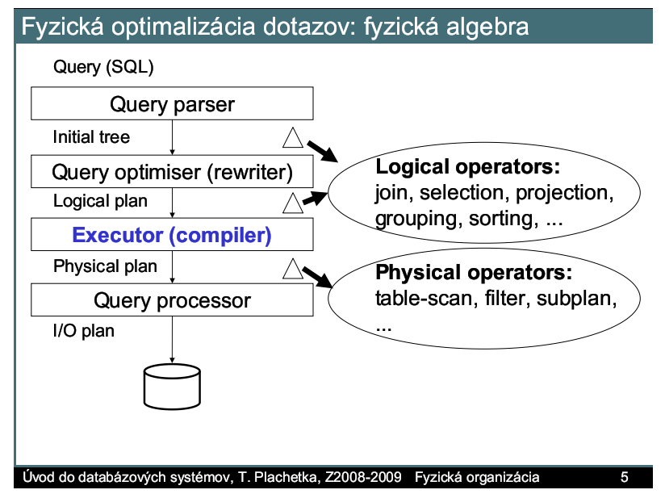
Zrejme sa tým chcelo povedať, že ide o kus kódu, ktorému akú reláciu v akom filtrovacom móde (utriedenú, ako natural join s inou reláciou) chceme čítať a on generuje požiadavky na čítanie a zápis sektorov (ktoré sa dajú ďalej cachovať, pozdržať).
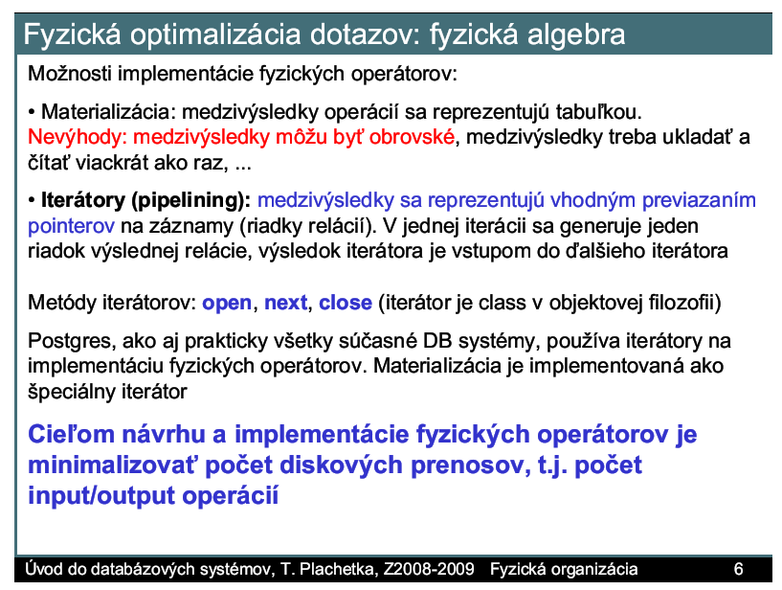
Čiže buď niekde zapíšem celý medzivýsledok, alebo ho generujem postupne po záznamoch a každý vrátim zvlášť.
Zložitosť fyzických operátorov:
Počet IO operácii nejakej implementácie operátora môžeme vyjadrovať pomocou vecí ako „počet blokov, v ktorých je relácia uložená“ alebo „počet záznamov relácie“:
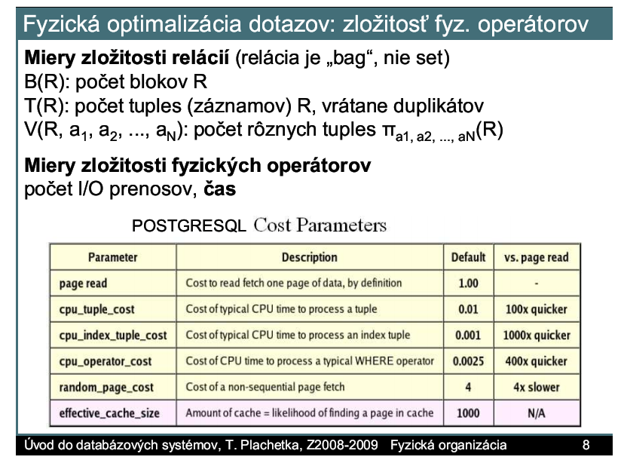
Implementácia fyzických operátorov:
Slidy 11-17.
Mergesort: V prvej fáze vždy načítam do pamäte toľko, koľko sa zmestí, utriedim, zapíšem naspäť. Tým vyrobím run-y nejakej dĺžky. Teraz z každého runu načítam jeden blok a mergujem do výsledku. Ak sa minie blok nejakého runu, načítam ďaľší. Ak sa mi nezmestil do pamäte jeden blok každého runu, potom to čo zapisujem nie je výsledok, ale len ďaľší run. Toto opakujem kým počet runov neklesne na 0.
Nested loop-join: Kartézsky súčin dvoch relácii orezaný podmienkou. Pre menšiu reláciu vyhradím v pamäti koľko sa zmestí, pre väčšiu jeden blok. Iterujem cez všetky dvojice, tam kde je splnená podmienka zapisujem do výsledku.
Fyzická organizácia dát:
• Organizácia pamätí (vnútorná a vonkajšie pamäte)
– rotačné, diskové a bubnové pamäte
– sekvenčné (páskové) pamäte
– alternatívne pamäte
• Čas prístupu
– seek time (čas vyhľadania cylindra)
– latency time (čas pretočenia na začiatok na stope)
– transmission time (čas prenosu dát)
• Formát blokov a záznamov
– pevná alebo premenná dĺžka
– pripichnuté (pinned), nepripichnuté alebo polopripichnuté záznamy

Organizácia dát
––––––––––––-

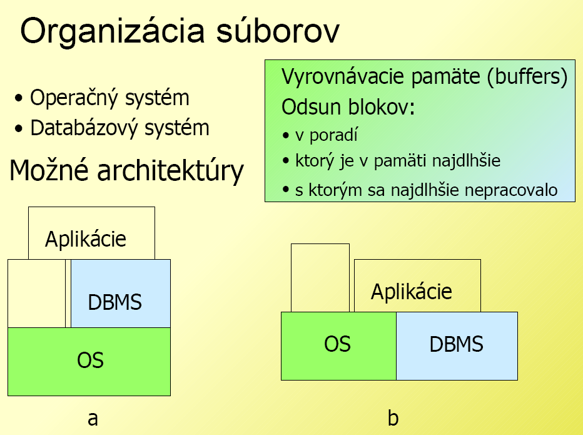

Organizácia súborov
• Sekvenčné súbory a haldy
• Indexovo - sekvenčné súbory
• Stromovo organizované súbory
• Hašované súbory

Halda (heap): triviálna schéma absencia organizácie.
Bloky tvoria obojsmerne spájaný zoznam. Záznamy sú uložene za sebou ako prichádzali.

Výhody: • Žiadne náklady na správu
• Ľahké vkladanie a vynechanie
Nevýhody: • Sekvenčné vyhľadávanie podľa kľúča

Kľúčovo sekvenčné súbory
Kľúčovo sekvenčné súbory sú podobné haldám, odlišujú sa však tým, že súbor sa udržuje
utriedený podľa primárneho kľúča. Problémom je vkladanie vyžaduje odsunutie viet od danej
pozície. To je neúnosné. Riešenie bloky pretečenia (overflow blocks). Prístup k blokom pretečenia:
• Nepriamo cez primárny súbor
• Prístup s posunom cez smerník v bloku

Zhodnotenie: V porovnaní s predošlou organizáciou sa za minimálne náklady získala možnosť vyhľadávania bisekciou alebo interpoláciou.

Indexovo-sekvenčné súbory
K základnému kľúčovo sekvenčnému súboru sa pridáva pomocná štruktúra index. (ISAM - index sequential Access method). Index je súbor, ktorého vety postávajú z dvojíc (kľúč, smerník). Vlastne stačí začiatok hodnoty kľúča a smerník na blok, v ktorom sú vety s danou hodnotou kľúča. Vyhľadávanie pozostáva z vyhľadávania v indexe a v primárnom súbore (vlastne v bloku a blokoch preplnenia). Ak je súbor príliš veľký možno zaviesť index na indexový súbor. Indexy vyššej úrovne. (HISAM - hierarchical index sequential access method).

Hardwarovo závislé indexovanie - úrovne: bloky, sektory, stopy, cylindre, disky.

Pri narastaní súboru pribúda blokov preplnenia. Efektívnosť metódy klesá. Periodické reorganizácie.

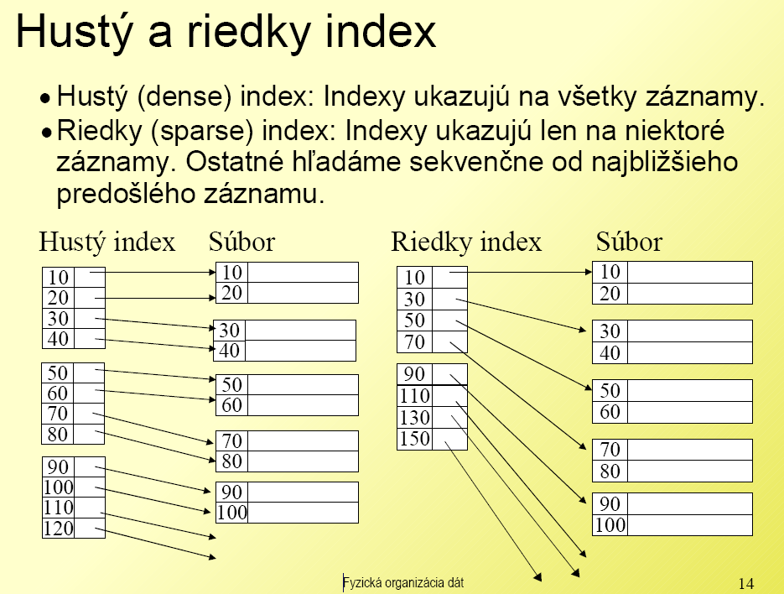

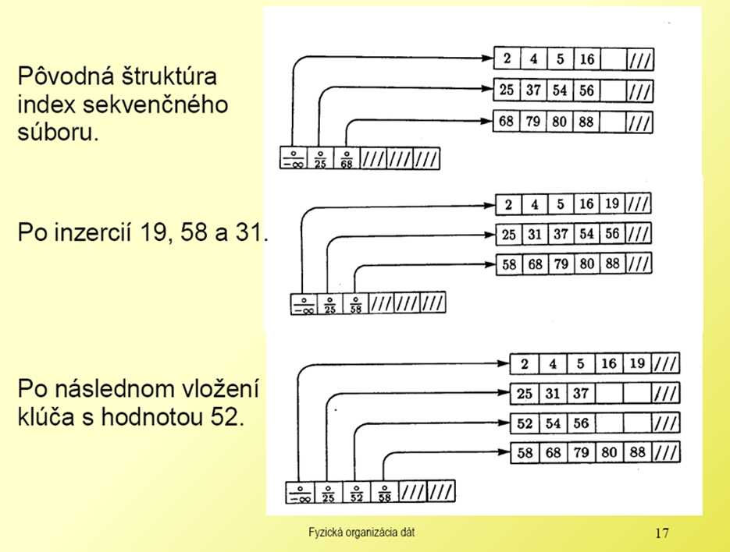

Stromové súbory: B-stromy
Vyhľadávacie stromy (AVL - stromy, 2 - 3 stromy) nie sú pre viacúrovňovú pamäť celkom vhodné, lebo každý uzol obsahuje iba jeden záznam.

B(m) - strom:
- Každý uzol okrem koreňa obsahuje k záznamov, kde floor(m/2) <= k <= m. (používa sa aj floor(2m/3) <= k <= m)
- Koreň ak nie je listom obsahuje aspoň 1 a najviac m záznamov.
- Vnútorný uzol s k záznami má k+1 synov.
- Všetky listy sú na tej istej úrovni.

B+ stromy majú vo vnútorných uzloch kľúče (index) a záznamy sú iba v listoch. Je možné aj rôzne ohraničenie na vnútorný uzol a list.

Vkladanie do B(m) stromov
- Nájdi list do ktorého záznam patrí a vlož
- Ak sa list nepreplnil skonči.
- Ak je list preplnený (m+1 záznamov) Prekontroluj či sa nedajú redistribuovať záznamy medzi susednými listami.
- Ak áno, urob a uprav index (spoločný otec, „rôzni otcovia“) – Rozdeľ list na dva a index pre druhú časť vlož do nadradeného uzla (otca)
- Vloženie do vnútorného uzla je podobné vloženiu do listu, ale vkladá sa aj príslušný smerník. Pri redistribúcii sa redistribujú aj príslušné smerníky.
- Ak sa preplnil koreň, vznikne nový koreň s jednou hodnotou a smerníkmi na ľavý a pravý podstrom
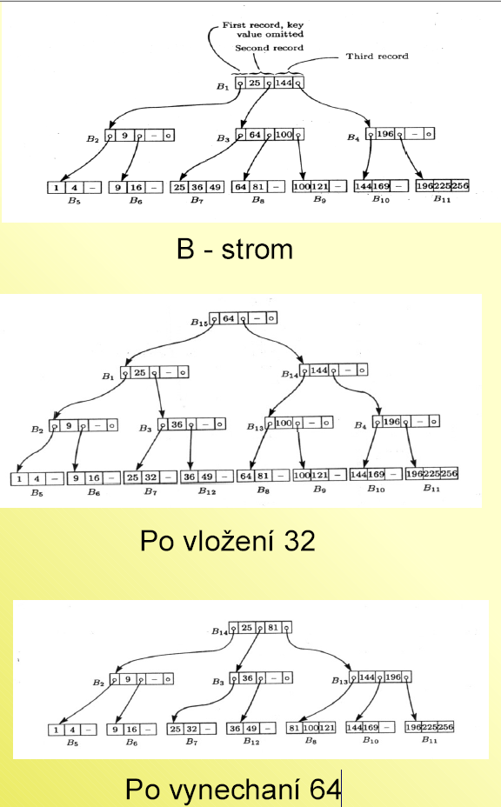
Vymazanie z B(m) stromu
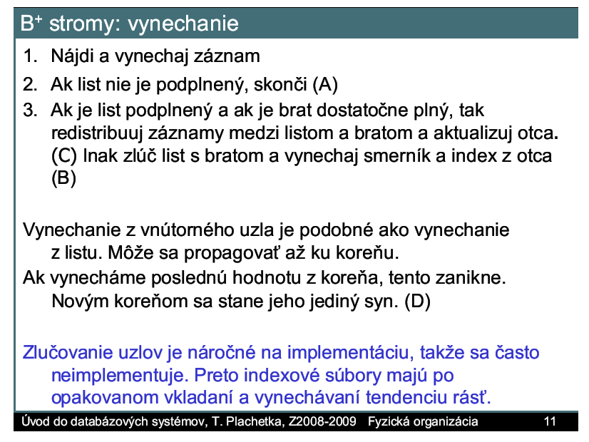
Hašovanie
------------
Hašovací funkce převádí hodnotu vyhledávacího klíče na adresu sektoru záznamů (typicky blok).
Požadavky na hašovací funkci
- rozložení hodnot je rovnoměrné
- rozložení hodnot je náhodnéTypické hašovací funkce

Typické hašovací funkce
- součet_bin_reprezentace_znaků_řetězce MOD počet_sektorů

Přetečení sektorů
nedostatečný počet sektorů
- musí platit: ns > nz/zs, kde ns je počet sektorů nz je celkový počet záznamů a zs je počet záznamů sektoru
Přetížení některých sektorů (skew)
- nerovnoměrné rozdělení hodnot vyhledávacího klíče nebo nerovnoměrné rozdělení počtu hodnot se stejnou hodnotou vyhledávacího klíče
- počet sektorů se volí (nz/zs)*(1+d), kde d je faktor korekce (fudge), typicky 0.2
- řešení řetězením přetokových sektorů

Štruktúra hashovacieho súboru

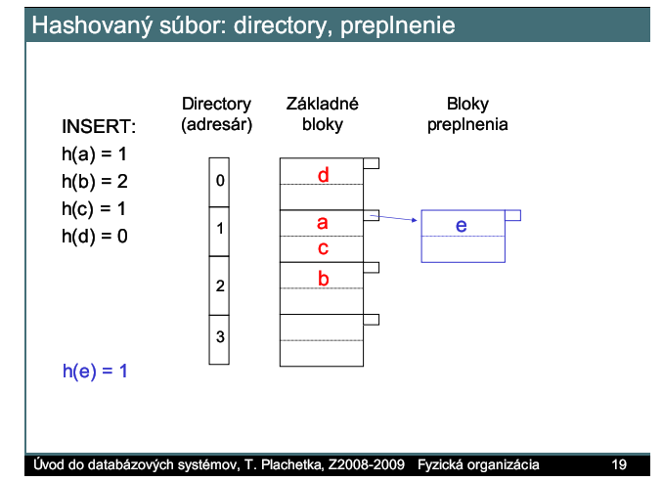

Hašované indexy (nepřímé hašování)
- soubor může být hašovaný pouze podle jednoho vyhledávacího klíče
- u hašovaného indexu jsou v sektorech položky s hodnotou vyhledávacího klíče a ukazatelem do souboru (obdoba sekundárních indexů)

Nevýhoda statického hašování
- hašovací funkce se musí zvolit při implementaci, resp. definici hašovaného souboru a nelze ji snadno změnit se změnou velikosti tabulky

Dynamické hašování
- dynamická modifikace hašovací funkce tak, aby odrážela změny velikosti tabulky

Rozšíriteľné hashovanie

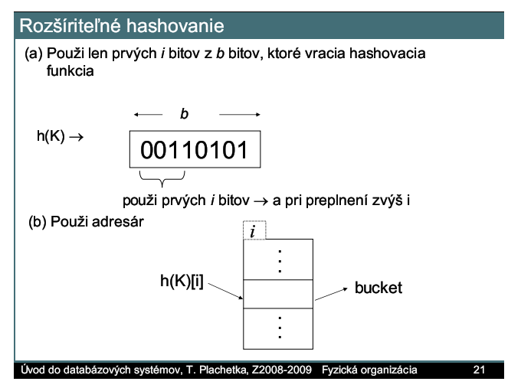
Vysvetlenie z wikipedie: Prvých i bitov použijem na prechod písmenkovým stromom (funguje ako directory), v liste je zapísané, ktorý bucket použiť. Ak je plný, spravím z listu vnútorný uzol a pod neho zavesím dva listy. Takisto záznamy z bucketu rozdelím do dvoch nových bucketov (podľa nasledujúceho bitu z hashu), na ktoré ukazujú nové listy. Pointa je, že nemusím prerábať celú tabuľku, stačí rozdeliť jeden bucket, v ktorom môžem počet záznamov obmedziť napríklad na 1.

Lineárne hashovanie
Používam hashovacie funkcie h_{i}, ktoré môžu vrátiť 2^{i} rôznych hodnôt. Pointa je, že od funkcie h_{i} k h_{i+1} prechádzam postupne. Pamätám si index p, pričom buckety s menším číslom už používajú novú funkciu. Čiže kľúč k je v buckete h_{i}(k) ak h_{i}(k) >= p, ináč v buckete h_{i+1}(k). Ak mám príliš veľký load factor, zvýšim p. Aby tabuľka bola znovu konzistentná, potrebujem rozdeliť záznamy z bucketu h_{i}(p-1) medzi h_{i+1}(p-1) a h_{i+1}(p-1). Keď takto rozdelím všetky záznamy (p = 2^{i}), zvýšim i, vynulujem p a zväčším tabuľku na dvojnásobok. Ako h_{i} môžem použiť prvých i bitov z kľúča.

Dotazy na čiastočnú zhodu
???? je to vo FyzOrg2.pdf ale naprd

Kompresia dát
----------------
Zdroje redundancie:
– priveľa znakov
– frekvencie výskytu znakov sú rôzne
– podmienené pravdepodobnosti rôznych postupností znakov sú rôzne
– dá sa vyjadriť vzorcom alebo algoritmom (malá kolmogorovská zložitosť)
– možnosti interpolácie a aproximácie

Kompresný pomer k = dĺžka kompresovaného súboru / dĺžka pôvodného súboru
(Niekedy sa ako kompresný pomer uvádza hodnota 1- k)

Vlastnosti kódov
- Jednoznačná dekódovateľnosť ( Každú postupnosť vieme jednoznačne rozdeliť na kódové slová.)
- Prefixová vlastnosť ( Žiadne kódové slovo nie je prefixom iného kódového slova.)
- Vlastnosť okamžitej rozhodnuteľnosti ( Pri prečítaní posledného znaku poznáme koniec kódového slova.)

Príklad:
kód 1 kód 2
A 0 0
B 10 01
C 110 011
D 1110 0111

Kód 1 má prefixovú vlastnosť.
Kód 2 je jednoznačne dekódovateľný, ale nemá prefixovú vlastnosť, ani vlastnosť okamžitej rozhodnuteľnosti.

Prefixová vlastnosť implikuje obe ostatné vlastnosti.

Opakovací znak a počet opakovaní
- Bitová mapa
- Separácia konštánt

Príklad: d₁d₂000000d₃d₄d₅d₆000d₇d₈d₉000
Opakovací znak: d₁d₂R6d₃d₄d₅d₆R3d₇d₈d₉R3
Bitová mapa: 110000001111000111000: d₁d₂d₃d₄d₅d₆d₇d₈d₉
Separácia: 26699(12): d₁d₂d₃d₄d₅d₆d₇d₈d₉
Na nepárnych miestach počet dátových
položiek. Na párnych miestach počet
konštánt. Súčet znamená celkový počet
predchádzajúcich.

Nájdenie L-tej položky z pôvodných dát v kompresovanom súbore: Nájdeme najmenšie i také, že L <= v_{i-1}+v_{i} . Ak i je párne konštanta. Ak i je nepárne p = L- v_{i-1} .

Diferenčné metódy kompresie
Princíp pamätá sa len rozdiel od predchádzajúceho záznamu. Metóda je vhodná na menné zoznamy, bibliografické údaje, slovníky, tabuľky hodnôt funkcií. Možno ju kombinovať so slovníkovou metódou. Nevýhodou je citlivosť na chyby.

Ziv – Lempel – Welch
Slovník je strom zostavený z podreťazcov prečítaného úseku textu. Maximálna výška tohoto stromu h a najväčší možný počet vrcholov n sú parametre metódy.

Vrcholy sú označené číslami kódmi a hrany symbolmi vstupnej abecedy. Na počiatku sú všetky symboly listy v hĺbke 1. Tieto postupne rozširujeme o suffixy prečítaného textu (dĺžky menšej alebo rovnej h ) pokiaľ strom nemá n vrcholov. Uzol stromu je kód pre cestu od vrcholu k nemu. Ak sa strom naplní nemusíme ho už ďalej modifikovať, ale môžeme ho reorganizovať a prečíslovať vrcholy.

Kódovanie sa robí tak, že nájdeme najdlhšiu cestu od koreňa k uzlu stromu, ktorej hrany sa zhodujú so vstupom.

Najjednoduchší spôsob LZ kódovania
Inicializuj slovník; /* znaky abecedy */
Nastav sa na začiatok vstupného slova W;
repeat
Z danej pozície najdi najdlhší úsek u slova W, ktorý je v slovníku;
Zakóduj u indexom v slovníku;
Nastav sa nasledujúcu pozíciu vstupného slova W[next];
Ak v slovniku je ešte miesto pridaj uW[next] do slovníka;
until koniec vstupu;
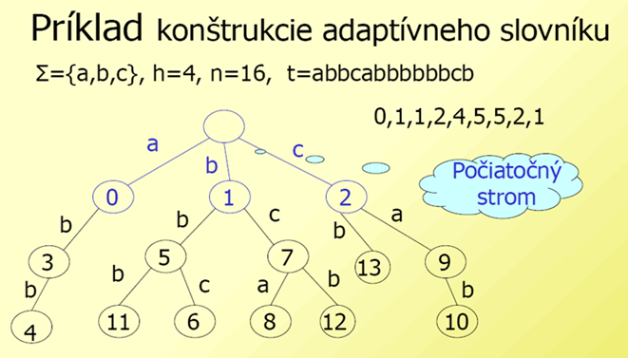

Huffanov kód



